Evaluacija predavanja za roditelje, 10.1.2023., Zoom, ''Seksualno nasilje nad djecom'', prema video materijalu Ženske sobe, vodile Marta Kokolić i Danijela Paradi.

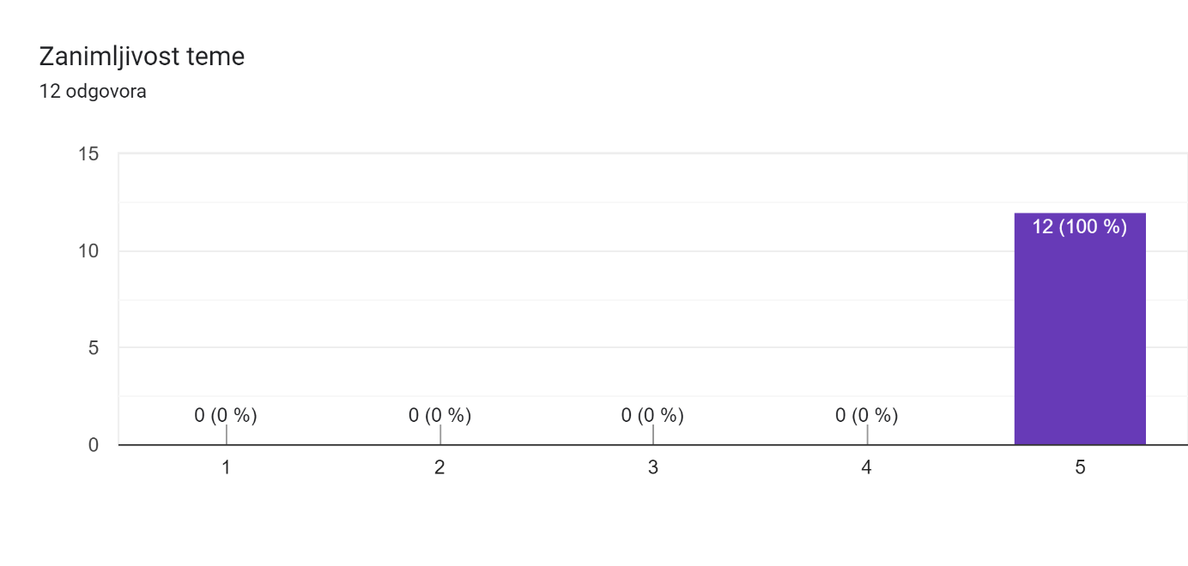
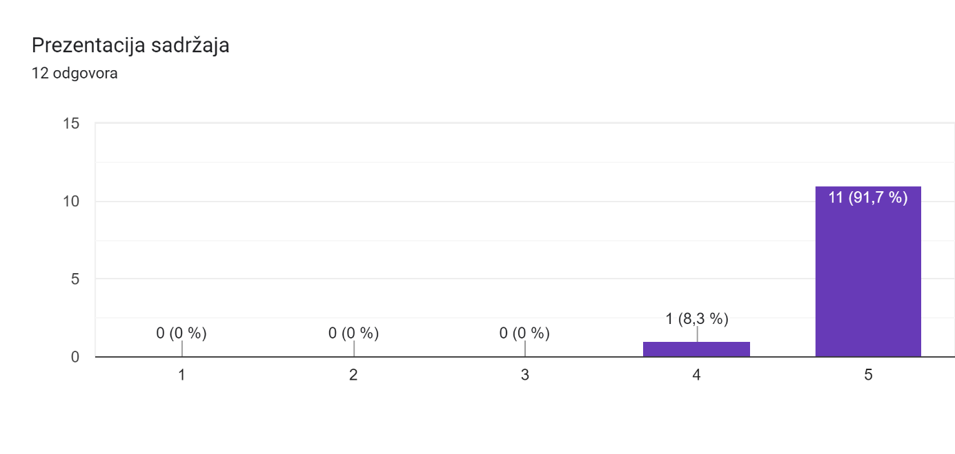
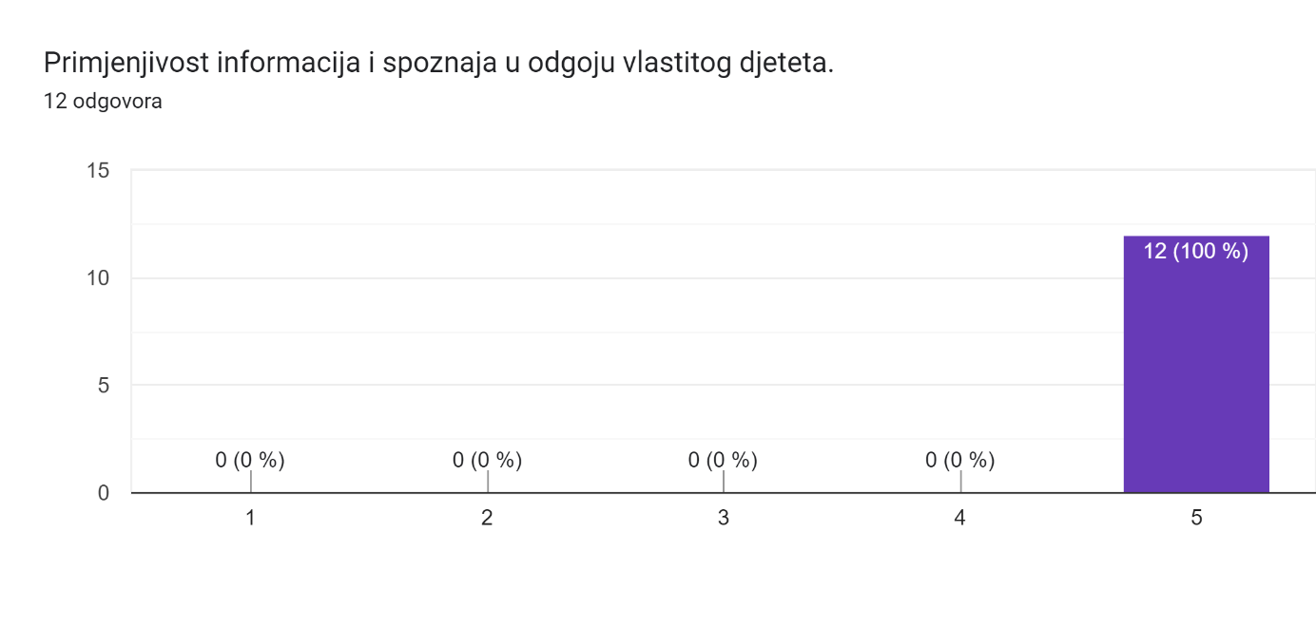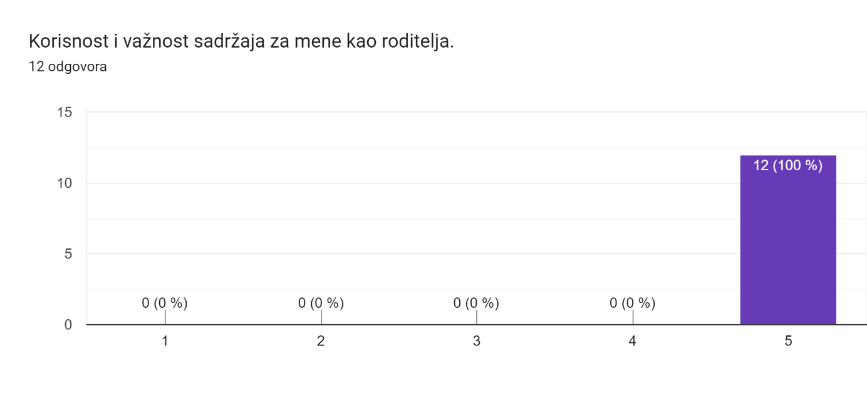
Ako želite još nešto reći:
4 odgovora
/
Zanimljiva i korisna tema.
Zanimljivo i korisno. Hvala!
Samo bih sve pohvalila!

